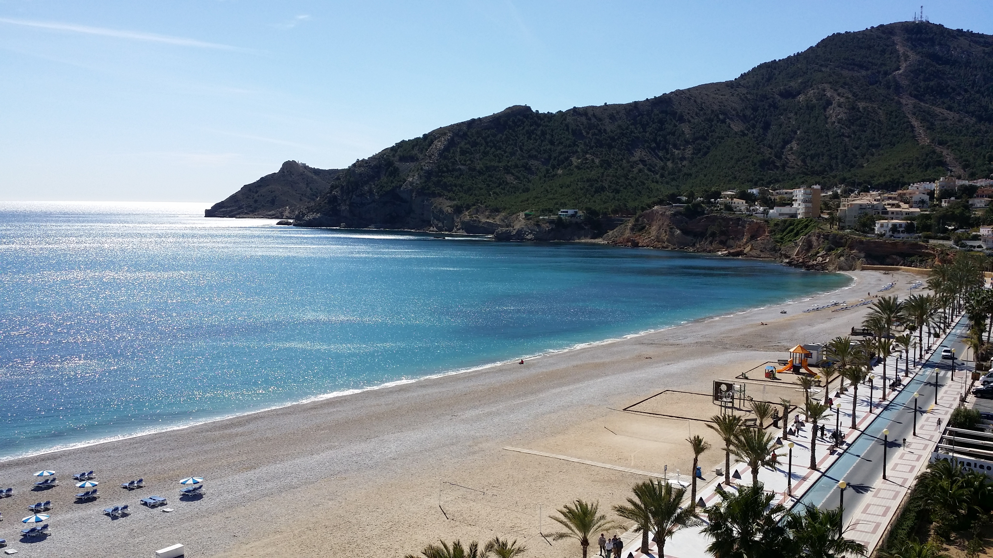

Si la única oración que uno dijera en toda su vida fuera “gracias” sería suficiente.
Meister Eckhart

VI CONVIVENCIAS INTERNACIONALES
AA Área 21 - Alicante
AL-ANON Y ALATEEN
Área 5 Murcia-Alicante

“CONSTRUYENDO UNA NUEVA VIDA”
El Albir 27, 28 y 29 de Abril de 2018

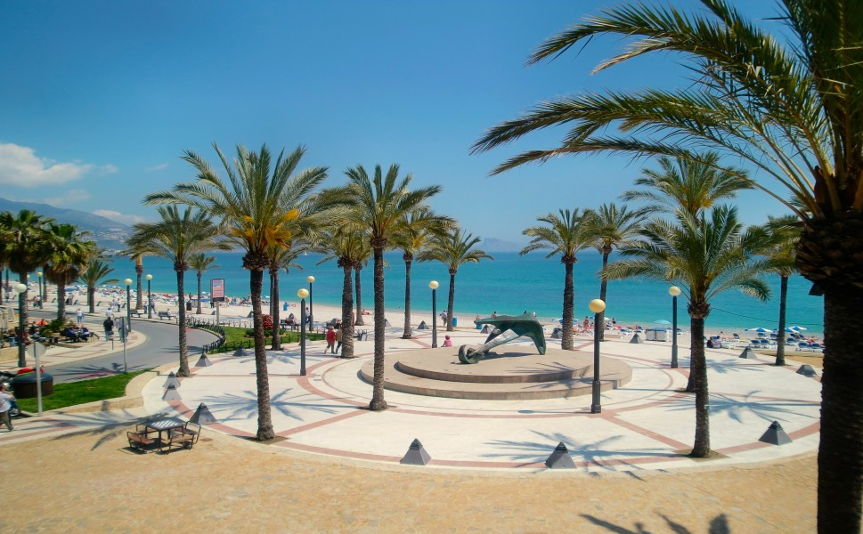

“CONSTRUYENDO UNA NUEVA VIDA”

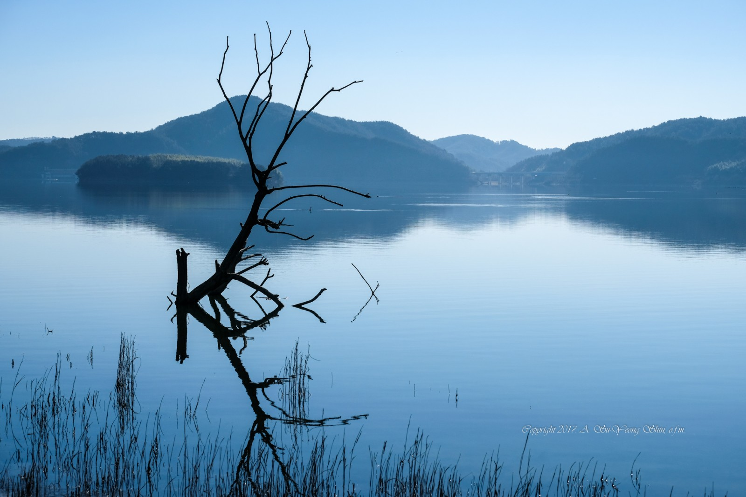

VIERNES 27 DE ABRIL

12:00h: Recepción
20:00 - 22:00h: Cena.
22:00 - 24:00h: Reunión cerrada
“La clave es la aceptación”

SÁBADO 28 DE ABRIL

08:00 -10:00h: Desayuno.
11:00 -13:00h: Reunión cerrada
“Al cuidado de un Poder Superior”
13:00 -15:00h: Comida.
17:00 -19:00h: Reunión cerrada
“Empezando a conocernos”
20:00 - 22:00h: Cena.
22:00 - 24:00h: Reunión cerrada
“La aventura de cambiar”

DOMINGO 29 DE ABRIL

08:00 - 10:00h: Desayuno.
11:00 - 13:00h: Reunión Conjunta de Clausura
13:00 - 15:00h: Comida.

